# ¿CÓMO NOS ORGANIZAMOS PARA NO DARNOS DE HOSTIAS EN CSS?

## NOTACIÓN Y COOHERENCIA

Kebab case. Ej: patata-grande, no-se-que-poner. Nombraremos todas las clases y variables en inglés (para que no estén algunas en inglés y otras en español). A excepción

## ¿UNIDADES DE MEDIDA?

%, rem, em, vh y vw. Prescindimos de px salvo para casos puntuales (como border:1px solid).

## ¿NÚMEROS MÁGICOS?

Todo valor típico (color primario de texto, márgenes típicos, paddings típicos, etc.) irán en variables dentro de :root.

## ¿METODOLOGÍA?

Usaremos BEM para la gran mayoría de las cosas y selectores para cosas específicas que requieran selectores (ej: seleccionar los li’s pares de una lista).

**¿Qué es BEM?**

Bloque__elemento--modificador

**¿Un ejemplo?**

Tenemos un menú con una estructura simple de ul>li*5.

|  |  |  |
| --- | --- | --- |
| **Bloque** | Bloque contenedor de los elementos (menú) | menu |
| **Elemento** | Los divs hijos directos irán con un __texto (li’s) | menu__element |
| **Modificador** | Algunos elementos pueden ser divs contenedores, divs hijos o cualquier div/elemento. Contendrán TODOS los elementos de su atributo original (siguiendo las reglas de herencia), PERO con una variación (ej: background-color) | menu__element--red |

Ejemplos:

<ul class="menu" role="navigation" aria-label="main">

    <li class="menu__element"><a href="#">Hombre</a></li>

    <li class="menu__element"><a href="#">Mujer</a></li>

    <li class="menu__element"><a href="#">Divided</a></li>

    <li class="menu__element"><a href="#">Niños</a></li>

    <li class="menu__element menu__element--red"><a href="#">Accesorios</a></li>

</ul>

.btn{

    display: inline-block;

    user-select: none;

    cursor: pointer;

    white-space: nowrap;

    text-align: center;

    vertical-align: middle;

    font-weight: 400;

    font-size: 1.6rem;

    line-height: 1.5;

    padding: .65rem 1rem;

    color: black;

    background-color: lightblue;

    transition: background-color 175ms ease-out;

}

.btn--red{

    background-color: red;

}

<main class="main">

    <button href="#" class="btn">BOTÓN 1</button>

    <button href="#" class="btn btn--red">BOTÓN 2</button>

</main>

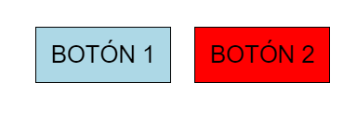

Es importante hacer esto a solo un nivel para que no se nos vayan a cuenca el nombre de las clases de css:

menu__element (BIEN)

menu__element__link (MAL)

## UTILIDADES

También haremos utilidades que se puedan reutilizar en muchos elementos y en más de una página. Ejemplo: limitaciones de width, text-align center, etc.

Ejemplo (de otro sitio web):

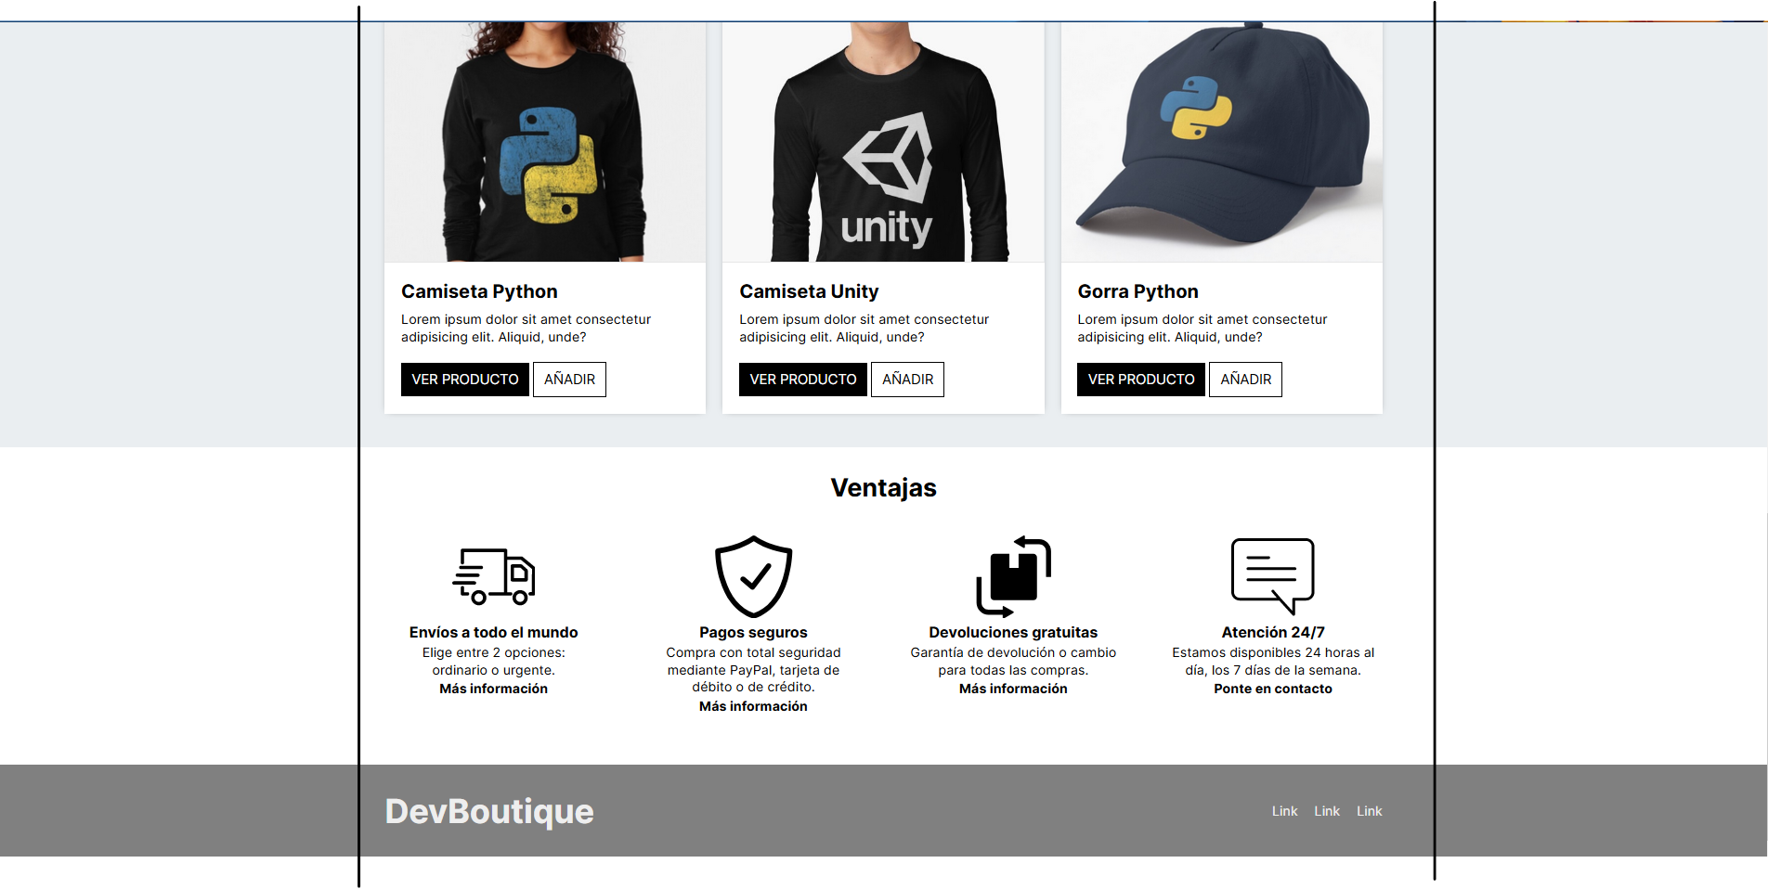

3 divs horizontales claramente destacables (2 del cuerpo y el footer). Pues bien, esos divs tienen un width del 100% (o 100vw), para poder abarcar toda la página. AHORA BIEN, para que el contenido no se salga, usamos otro div interno, al que le limitamos el width a 120rem (1200px). ¿Por qué no simplemente poner max width 120rem en cada div? Porque sería un número mágico. Sin embargo, al tenerlo en una utilidad:

.limit-width{max-width: 120rem;}

Lo podemos reutilizar cómodamente en otros elementos, ya sea en esta u otra página.